Trwyddedu gorfodol ar gyfer triniaethau arbennig yng Nghymru

Eich enw:

Eich safbwynt (os yn berthnasol):

Eich sefydliad (os yn berthnasol):

E-bost / rhif ffôn:
Eich cyfeiriad:

C1: A yw costau darparu’r elfen seilwaith ffisegol sy’n barod ar gyfer gigadid yn rhesymol neu a fyddant yn atal buddsoddi mewn tai newydd yng Nghymru?
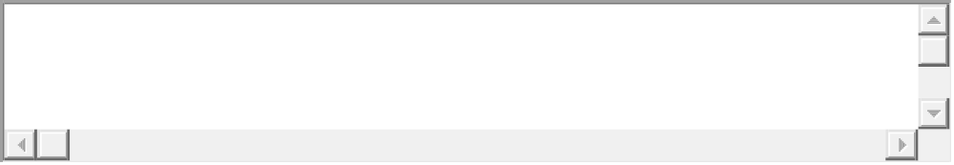

C2. A fydd y cynigion yn helpu i sicrhau bod seilwaith ffisegol sy’n barod ar gyfer gigadid yn cael ei roi yn y lleoliad gorau i gysylltu â phwynt dosbarthu rhwydwaith? Os na fydd, esboniwch pam.
Byddan
Na fyddan
Ansicr
Os na, rhowch eich rhesymu a'ch tystiolaeth.

C3. Pa mor gyffredin yw hi i faterion tir trydydd parti atal cysylltedd â chartrefi sydd wedi’u hadeiladu o’r newydd a sut mae’r materion hyn yn cael eu datrys?

C4. A oes amgylchiadau lle byddai’n anodd bodloni’r gofynion seilwaith ffisegol sy’n barod ar gyfer gigadid, ac a fyddai angen eithrio’r rhain?

C5. Ydych chi’n rhagweld unrhyw broblemau gyda’r dull fesul cam o ymdrin â’r gofynion seilwaith ffisegol sy’n barod ar gyfer gigadid, sy’n ymestyn i’r pwynt dosbarthu rhwydwaith? Rhowch unrhyw sylwadau/rhesymau dros eich safbwynt.
Ydw
Nac ydw
Ansicr
Os oes, rhowch eich rhesymu a'ch tystiolaeth.

C6: A yw’r Rhwymedigaeth Gwasanaeth Cyffredinol yn bwynt cyfeirio priodol ar gyfer gwasanaethau cyflymder is?
Ydw
Nac ydw
Ansicr
Os na, rhowch eich rhesymu a'ch tystiolaeth.

C7: Nid yw’r cynigion yn darparu unrhyw eithriadau ar gyfer datblygiadau mewn ardaloedd cadwraeth. Ydych chi’n cytuno â hyn ac a oes unrhyw enghreifftiau eraill lle dylid ystyried eithriadau ac os felly, beth yw’r cyfiawnhad dros yr eithriadau hyn?

C8: Ydych chi’n cytuno na ddylid cynnwys newid sylweddol yn y defnydd neu’r ‘trawsnewid’ yng nghwmpas y cynigion? Os na, pam ddim?
Ydw
Nac ydw
Ansicr
Os na, rhowch eich rhesymu a'ch tystiolaeth.

C9: Ydych chi’n rhagweld unrhyw broblemau gyda’r gofyniad i gysylltu â dau weithredwr rhwydwaith addas ar gyfer dyfynbrisiau a’r meini prawf ar gyfer gweithredwr rhwydwaith addas?
Ydw
Nac ydw
Ansicr
Os oes, rhowch eich rhesymu a'ch tystiolaeth.

C10: Ai £2,000 yw’r swm cywir ar gyfer y cap ar gostau ac ystyried y costau uwch o ddarparu band eang sy’n gallu delio â gigadidau yng Nghymru?
Ydw
Nac ydw
Ansicr
Os na, rhowch eich rhesymu a'ch tystiolaeth.

C11: Ydych chi’n cytuno â’r meini prawf ar gyfer cyfrifo’r cap costau? Os nad ydych, darparwch dystiolaeth.
Ydw
Nac ydw
Ansicr
Os na, rhowch eich rhesymu a'ch tystiolaeth.

C12: Oes gennych chi unrhyw bryderon am gynnwys y cynllun cysylltedd, gan gynnwys y gofyniad i gysylltu â dau weithredwr rhwydwaith addas ar gyfer dyfynbrisiau ac addasrwydd y gweithredwyr rhwydwaith, neu argymhellion ar gyfer ychwanegiadau?
Oes
Nac oes
Ansicr
Os oes, rhowch eich rhesymu a'ch tystiolaeth.

C13: A oes gennych chi unrhyw bryderon ynghylch ymestyn y gofyniad am gynllun cysylltedd i hysbysiadau cychwynnol a hysbysiadau diwygio, yn ogystal â chynlluniau?
Oes
Nac oes
Ansicr
Os oes, rhowch eich rhesymu a'ch tystiolaeth.

C14: Oes gennych chi farn ynghylch sut y dylid archwilio’r elfennau seilwaith ffisegol newydd y tu hwnt i’r seilwaith mewnol i bwynt dosbarthu rhwydwaith?
Oes
Nac oes
Ansicr
Os oes, rhowch eich rhesymu a'ch tystiolaeth.

C15: Oes gennych chi unrhyw sylwadau penodol am gynnwys y rhifyn diwygiedig o Ddogfen Gymeradwy R, er enghraifft, cyfeiriadau at ganllawiau allanol?
Oes
Nac oes
Ansicr
Os oes, rhowch eich rhesymu a'ch tystiolaeth.

C16: Ydych chi’n cytuno â chynigion i gyfeirio at ganllawiau Streetworks UK ar gyfer seilwaith ffisegol allanol sy’n barod ar gyfer gigadid yn y Ddogfen Gymeradwy?
Ydw
Nac ydw
Ansicr
Os na, rhowch eich rhesymu a'ch tystiolaeth.

C17: Ydych chi’n cytuno â chynigion a chanllawiau ar gyfer pwyntiau terfynu rhwydwaith a chynnwys cyngor arfer gorau i wella cysylltedd yn yr annedd unigol?
Ydw
Nac ydw
Ansicr
Os na, rhowch eich rhesymu a'ch tystiolaeth.

C18: Ydych chi’n cytuno â’r cynigion i gynnwys ffurflen fodel dwy ran ar gyfer y cynllun cysylltedd gyda’r Ddogfen Gymeradwy?
Ydw
Nac ydw
Ansicr
Os na, rhowch eich rhesymu a'ch tystiolaeth.

C19: Os oes gennych chi unrhyw sylwadau pellach i’w gwneud ynghylch y cynigion, nodwch nhw yma.

C20: Rhowch unrhyw adborth sydd gennych ar yr asesiad o’r effaith yma, gan gynnwys y tybiaethau a wnaethpwyd ac asesiad o gostau a manteision posibl yr opsiynau arfaethedig rydym wedi’u gwneud.

C21: Hoffem wybod eich barn am yr effeithiau y byddai’r cynigion yn eu cael ar y Gymraeg, yn benodol ar gyfleoedd i bobl ddefnyddio’r Gymraeg ac ar beidio â thrin y Gymraeg yn llai ffafriol na’r Saesneg. Beth fyddai’r effeithiau, yn eich barn chi? Sut y gellid cynyddu’r effeithiau cadarnhaol, neu liniaru’r effeithiau negyddol?
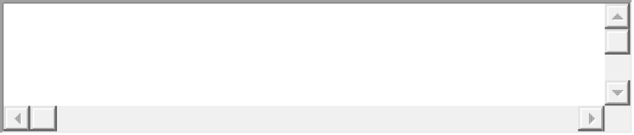

C22: Eglurwch hefyd sut yr ydych yn credu y gellid llunio neu newid y cynnig er mwyn cael effeithiau positif neu effeithiau mwy positif ar gyfleoedd i bobl ddefnyddio’r Gymraeg ac ar beidio â thrin y Gymraeg yn llai ffafriol na’r Saesneg, a dim effeithiau andwyol ar gyfleoedd i bobl ddefnyddio’r Gymraeg ac ar beidio â thrin y Gymraeg yn llai ffafriol na’r Saesneg.

C23: Rydym wedi gofyn nifer o gwestiynau penodol. Os oes gennych unrhyw faterion cysylltiedig nad ydyn ni wedi mynd i’r afael â nhw, defnyddiwch y lle hwn i wneud hynny:

Rydych ar fin cyflwyno'ch ymateb. Gwnewch yn siŵr eich fod yn hapus gyda'ch atebion cyn danfon.
Enw
Position (if applicable)
Sefydliad (os yn berthnasol)
Email / telephone number:
Your address:

Math o sefydliad:
Adeiladwr/Datblygwr
Datblygwr Tai Mawr
Datblygwr Tai Bach
Dylunydd/Peiriannydd/Syrfëwr
Rheolaeth Adeiladu Awdurdod Lleol
Cymeradwyo Arolygydd Rheoli Adeiladu
Construction Professional
Peiriannydd Sifil
Pensaer
Darparwr Rhwydwaith Telathrebu
Darparwr Gwasanaeth Rhyngrwyd
Gweithredwr Rhwydwaith Symudol
Parti eraill sydd â diddordeb (nodwch)

Mae ymatebion i ymgyngoriadau yn debygol o gael eu cyhoeddi. I gadw eich ymateb yn ddienw (gan gynnwys cyfeiriadau ebost) ticiwch y blwch.
Cadw fy ymateb yn ddienw.

